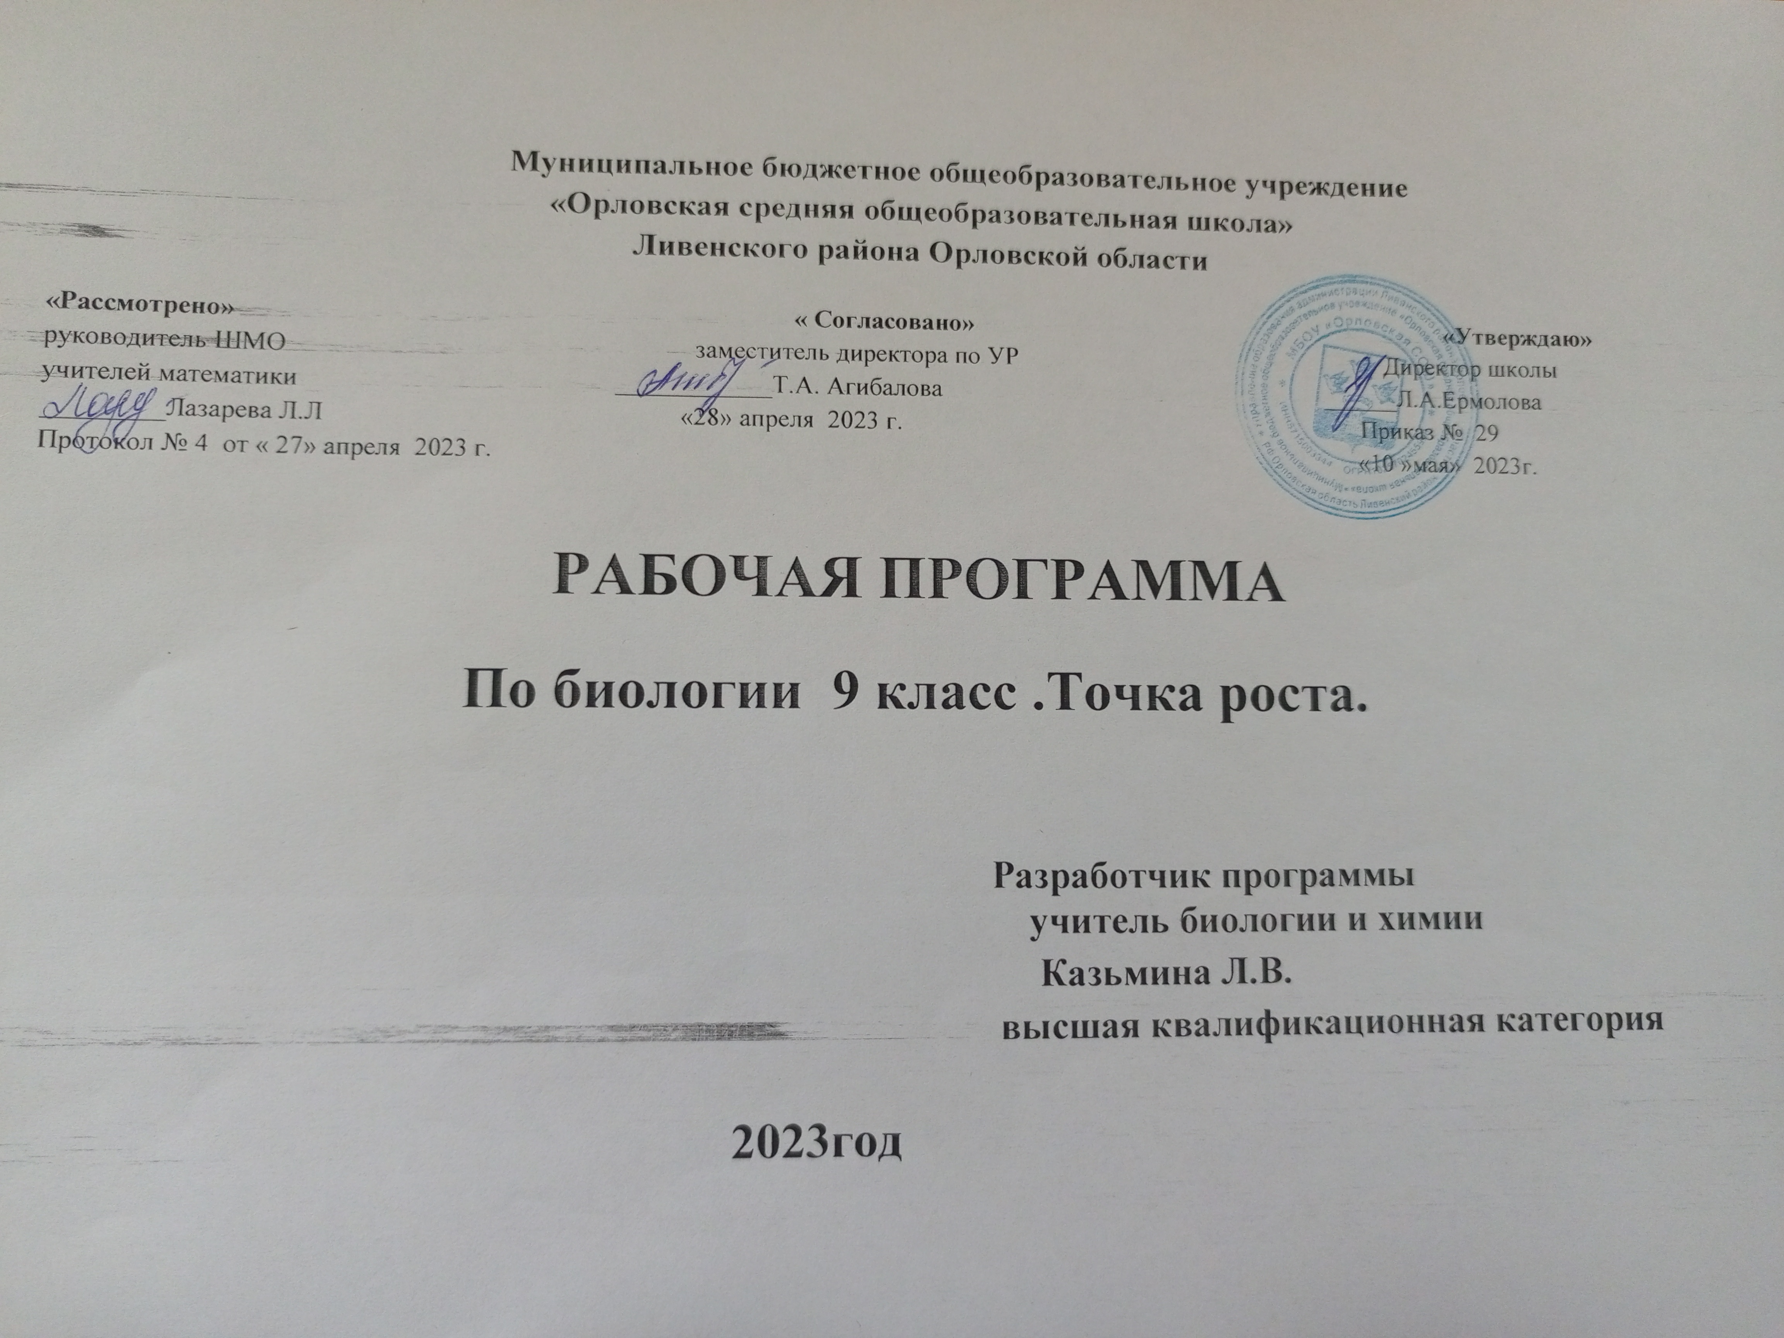

Содержание программы
68 часов (2 часа в неделю)
Тема 1. Многообразие мира живой природы (2 ч)
Какие уровни организации живой материи известны; что можно считать биологической системой; какие свойства присущи живым (биологическим) системам.
Основные понятия: уровни организации живой материи: молекулярный, клеточный, тканевый, органный, организменный, популяционно-видовой, биогеоценотический, биосферный; биологическая система; свойства живых систем: обмен веществ, самовоспроизведение, наследственность, изменчивость, рост и развитие, раздражимость, дискретность, ритмичность, энергозависимость.

Тема 2. Химическая организация клетки (4 ч)
Какие химические элементы входят в состав клеток, как их классифицируют; Какие вещества входят в состав клеток, каково их строение и значение.
Основные понятия: неорганические вещества: вода, минеральные соли; органические вещества: углеводы, липиды, белки, нуклеиновые кислоты; буферность; полимер, мономер; аминокислота; денатурация, ренатурация; структуры белка: первичная, вторичная, третичная (глобула), четвертичная; функции белка: строительная, каталитическая, двигательная, транспортная, защитная, энергетическая; углеводы: моносахариды, олигосахариды, полисахариды; липиды; нуклеиновые кислоты (ДНК, РНК); комплементарность.

Тема 3. Строение и функции клеток (7 ч)
Каково строение прокариотической и эукариотической клетки; в чем основные отличия растительной и животной клетки; какие функции выполняют органоиды клеток, чем они отличаются от включений; как протекает процесс деления соматических клеток; каковы основные положения клеточной теории; какая форма жизни называется неклеточной.
Основные понятия: прокариоты; эукариоты; формы бактерий: кокки, бациллы, вибрионы, спириллы; скопления бактерий: диплококки, стрептококки, стафилококки; спорообразование; цитоплазматическая мембрана; цитоплазма; органоиды: эндоплазматическая сеть, комплекс Гольджи, митохондрии, рибосомы, лизосомы, клеточный центр; включения; ядро, ядрышко; ядерный сок, хроматин; кариотип; гомологичные хромосомы; диплоидный набор хромосом; гаплоидный набор хромосом; жизненный цикл клетки; митотический цикл клетки; интерфаза; фазы митоза: профаза, метафаза, анафаза, телофаза; клеточная теория; неклеточные формы жизни: вирусы и бактериофаги; капсид.

Тема 4. Обмен веществ и преобразование энергии в клетке (4 ч)
Каковы существенные признаки пластического и энергетического обменов, протекающих в клетках; как взаимосвязаны пластический и энергетический обмены; как протекает процесс фотосинтеза в растительной клетке; каково глобальное значение воздушного питания растений.
Основные понятия: пластический обмен (ассимиляция); биосинтез белка: транскрипция, трансляция; энергетический обмен (диссимиляция); АТФ (аденозинтрифосфорная кислота); этапы энергетического обмена: подготовительный, бескислородное расщепление (гликолиз), кислородное расщепление (дыхание); типы питания: автотрофный (фототрофный, хемотрофный), гетеротрофный; фотосинтез; хемосинтез.

Тема 5. Размножение и индивидуальное развитие организмов (6 ч)
Какие существуют типы размножения; чем бесполое размножение отличается от полового; как образуются половые клетки; как протекает процесс деления половых клеток; Каково значение двойного оплодотворения цветковых растений; какие этапы включает в себя эмбриональное развитие; какие существуют типы постэмбрионального развития; какое значение имеет развитие с превращением.
Основные понятия: бесполое размножение: митотическое деление, спорообразование, почкование, вегетативное размножение (черенками: стеблевыми, листовыми, корневыми; клубнями, усами, корневищами, луковицами, корневыми клубнями); гаметогенез: овогенез, сперматогенез; стадии гаметогенеза: размножение, рост, созревание (мейоз), формирование половых клеток; оплодотворение: наружное, внутреннее; зигота; двойное оплодотворение цветковых растений; эндосперм; этапы эмбрионального развития: дробление, гаструляция, органогенез; бластомеры; стадии развития зародыша: бластула, гаструла, нейрула; зародышевые листки: эктодерма, энтодерма, мезодерма; эмбриональная индукция; типы постэмбрионального развития: прямое, непрямое (с метаморфозом); типы роста: определенный, неопределенный; факторы среды; гомеостаз; стресс; регенерация: физиологическая, репаративная.

Тема 6. Генетика (7 ч)
Что изучает генетика, основные понятия науки; в чем суть гибридологического метода изучения наследственности; какие законы были открыты Г. Менделем и Т. Морганом; какое значение имеет генетика для народного хозяйства.
Основные понятия: генетика; наследственность; изменчивость; гены: доминантные, рецессивные; аллельные гены; генотип, фенотип; признак; свойство; гибридологический метод изучения наследственности; гибридизация; гибрид; моногибридное скрещивание; гомозиготность, гетерозиготность; закон доминирования; закон расщепления; закон чистоты гамет; скрещивание: дигибридное, полигибридное; закон независимого наследования; анализирующее скрещивание; закон Моргана (сцепленного наследования); группа сцепления; кроссинговер; морганида; взаимодействие генов; клетки: соматические, половые; хромосомы: аутосомы, половые; кариотип; наследование сцепленное с полом; дальтонизм; гемофилия; изменчивость: ненаследственная (модификационная), наследственная (комбинативная и мутационная); норма реакции; мутагены.

Тема 7. Селекция (4 ч)
Что такое селекция, каково значение селекции; какими методами пользуются селекционеры; какие результаты достигнуты в области селекции; как можно охарактеризовать современный этап селекции.
Основные понятия: селекция; порода, сорт, штамм; методы селекции: отбор (массовый, индивидуальный), гибридизации (внутривидовая, отдаленная); гетерозис (гибридная сила); искусственный мутагенез; центры происхождения культурных растений; закон гомологических рядов наследственной изменчивости; биотехнология; генная инженерия; клеточная инженерия; воспитание гибридов; метод ментора; отдаленная гибридизация.
Тема 8. Эволюция органического мира (13 ч)
Как развивались эволюционные представления; в чем суть эволюционной теории Ж.Б. Ламарка; в чем суть эволюционной теории Ч. Дарвина; каковы главные движущие силы эволюции; каковы направления биологической эволюции; что такое вид и каковы его основные критерии; что такое популяция и почему ее считают единицей эволюции; как возникают приспособления организмов в процессе эволюции; почему приспособленности организмов носят относительный характер.
Основные понятия: креационизм; систематика; система живой природы; эволюционная теория; закон упражнения и неупражнения органов; закон наследования благоприобретенных признаков; предпосылки возникновения дарвинизма; искусственный отбор: методический, бессознательный; естественный отбор; борьба за существование: межвидовая, внутривидовая, борьба с неблагоприятными факторами среды; вид; критерии вида: морфологический, генетический, физиологический, биохимический, экологический и географический; ареал; популяция; изоляция: пространственная, репродуктивная; факторы эволюции: наследственная изменчивость, популяционные волны, изоляция (географическая, экологическая); дрейф генов; естественный отбор: движущий, стабилизирующий; адаптации: морфологические, поведенческие, физиологические; покровительственная окраска: скрывающая, предостерегающая; маскировка; мимикрия; относительный характер приспособленностей; микроэволюция, макроэволюция; биологический прогресс, биологический регресс; направления прогрессивной эволюции: ароморфоз, идиоадаптация, общая дегенерация; специализация; дивергенция; гомологичные органы; конвергенция; аналогичные органы; рудименты; атавизмы; промежуточные формы; филогенетические ряды; биогенетический закон; закон зародышевого сходства; необратимость эволюции.

Тема 9. Возникновение и развитие жизни на Земле (8 ч)
Каковы современные представления о возникновении жизни на Земле; в чем суть химической эволюции, биологической эволюции; как возникли первые одноклеточные организмы; в каких направлениях шло развитие органического мира; какие этапы выделяют в развитии мира растений и животных; какие крупные ароморфозы происходили в процессе эволюции; как современная антропология представляет историю возникновения предков человека, какие основные этапы эволюции человека выделяют ученые; в чем суть понятия «биосоциальная природа человека».
Основные понятия: химическая эволюция; коацерваты; биологическая эволюция; геохронологическая шкала; эры: архейская эра, протерозойская эра, палеозойская эра; периоды: кембрийский, ордовикский, силурийский, девонский, каменноугольный, пермский; риниофиты; псилофиты; стегоцефалы; котилозавры; антропология; вид Человек разумный, отряд Приматы; приспособления к древесному образу жизни: хватательная конечность, ключицы, круглый плечевой сустав, уплощенная в спинно-брюшном направлении грудная клетка, бинокулярное зрение; австралопитеки; прямохождение; Человек умелый; труд; древнейшие люди (архантропы): синантроп, питекантроп, гейдельбергский человек; древние люди (палеоантропы) – неандертальцы; первые современные люди (неоантропы) – кроманьонцы; расы: европеоидная, монголоидная, негроидная; биосоциальная природа человека.

Тема 10. Основы экологии (13 ч)
Как характеризуются среды обитания; какие факторы среды называются экологическими, какое влияние оказывают эти факторы на живые организмы; как организмы приспосабливаются к действию различных экологических факторов; какие взаимоотношения складываются между компонентами живой и неживой природы в экосистемах; на какие группы делятся организмы в зависимости от роли в круговороте веществ; какие закономерности функционирования и состава природных экосистем позволяют им поддерживать динамическое равновесие; почему происходит смена экосистем; что отражают экологические пирамиды; что такое биосфера и каковы ее границы; какие функции выполняет живое вещество в биосфере; как исторически складывались взаимоотношения природы и человека, как можно характеризовать их современный этап; какие существуют пути решения экологических проблем.
Основные понятия: экология; экологические факторы: абиотические, биотические и антропогенные; зона оптимума; пределы выносливости; диапазон выносливости; ограничивающий фактор; абиотические факторы среды: температура, свет, влажность; животные теплокровные и холоднокровные; терморегуляция; растения теневыносливые и светолюбивые; фотопериодизм; биотические факторы среды: симбиоз (нахлебничество, квартиранство), антибиоз (хищничество, паразитизм, конкуренция); микориза; гнездовой паразитизм; биоценоз (сообщество): фитоценоз, зооценоз; биотоп; экосистема; биогеоценоз; видовое разнообразие; плотность популяции; средообразующие виды; ярусность; листовая мозаика; продуценты, консументы, редуценты; круговорот веществ и энергии; трофические (пищевые) связи; трофические уровни; цепи питания; сети питания; правило экологической пирамиды; пирамиды: численности, биомассы, энергии; динамическое равновесие; зрелая экосистема, молодая экосистема; смена экосистем; разнообразие экосистем; агроценоз; биологические способы борьбы с вредителями сельского хозяйства; экологические нарушения; геосферы планеты: литосфера, атмосфера, гидросфера, биосфера; вещество биосферы: живое, биогенное, биокосное, косное; функции живого вещества биосферы: энергетическая, газовая, окислительно-восстановительная, концентрационная; палеолит; неолит; ноосфера; природные ресурсы: неисчерпаемые, исчерпаемые (возобновляемые, невозобновляемые); отрицательное влияние человека на животный и растительный мир: прямое, косвенное; кислотные дожди; парниковый эффект; истощение озонового слоя; смог; перерасход воды; загрязнение пресных вод; истощение почвы; эрозия (водная, ветровая); радиоактивное загрязнение; предельно допустимые концентрации (ПДК); очистные сооружения; технологии замкнутого цикла; безотходные и малоотходные технологии; комплексное использование ресурсов; лесонасаждения; заповедники; заказники.

Планируемые результаты освоения учебного предмета
Деятельность образовательного учреждения в обучении биологии должна быть направлена на достижение обучающимися следующих
личностных результатов:
1) знание основных принципов и правил отношения к живой природе, основ здорового образа жизни и здоровье сберегающих технологий;
2) реализация установок здорового образа жизни;
3) сформированность познавательных интересов и мотивов, направленных на изучение живой природы; интеллектуальных умений (доказывать, строить рассуждения, анализировать, сравнивать, делать выводы и др.); эстетического отношения к живым объектам.
Метапредметными результатами освоения выпускниками основной школы программы по биологии являются:
1) овладение составляющими исследовательской и проектной деятельности, включая умения видеть проблему, ставить вопросы, выдвигать гипотезы, давать определения понятиям, классифицировать, наблюдать, проводить эксперименты, делать выводы и заключения, структурировать материал, объяснять, доказывать, защищать свои идеи;
2) умение работать с разными источниками биологической информации: находить биологическую информацию в различных источниках (тексте учебника, научно-популярной литературе, биологических словарях и справочниках), анализировать и оценивать информацию, преобразовывать информацию из одной формы в другую;
3) способность выбирать целевые и смысловые установки в своих действиях и поступках по отношению к живой природе, здоровью своему и окружающих;
4) умение адекватно использовать речевые средства для дискуссии и аргументации своей позиции, сравнивать разные точки зрения, аргументировать свою точку зрения, отстаивать свою позицию.
Предметными результатами освоения выпускниками основной школы программы по биологии являются:
1. В познавательной (интеллектуальной) сфере:
Выделение существенных признаков биологических объектов (отличительных признаков живых организмов; клеток и организмов растений, животных, грибов и бактерий; организма человека; видов, экосистем; биосферы) и процессов (обмен веществ и превращение энергии, питание, дыхание, выделение, транспорт веществ, рост, развитие, размножение, регуляция жизнедеятельности организма; круговорот веществ и превращение энергии в экосистемах);
Приведение доказательств (аргументация) родства человека с млекопитающими животными; взаимосвязи человека и окружающей среды; зависимости здоровья человека от состояния окружающей среды; необходимости защиты окружающей среды; соблюдения мер профилактики заболеваний, вызываемых растениями, животными, бактериями, грибами и вирусами, травматизма, стрессов, ВИЧ-инфекции, вредных привычек, нарушения осанки, зрения, слуха, инфекционных и простудных заболеваний;
классификация— определение принадлежности биологических объектов к определенной систематической группе;
объяснение роли биологии в практической деятельности людей; места и роли человека в природе; родства, общности происхождения и эволюции растений и животных (на примере сопоставления отдельных групп); роли различных организмов в жизни человека; значения биологического разнообразия для сохранения биосферы; механизмов наследственности и изменчивости, проявления наследственных заболеваний у человека, видообразования и приспособленности;
различение на таблицах частей и органоидов клетки, органов и систем органов человека; на живых объектах и таблицах органов цветкового растения, органов и систем органов животных, растений разных отделов, животных отдельных типов и классов; наиболее распространенных растений и домашних животных; съедобных и ядовитых грибов; опасных для человека растений и животных;
сравнение биологических объектов и процессов, умение делать выводы и умозаключения на основе сравнения;
выявление изменчивости организмов; приспособлений организмов к среде обитания; типов взаимодействия разных видов в экосистеме; взаимосвязей между особенностями строения клеток, тканей, органов, систем органов и их функциями;
овладение методами биологической науки: наблюдение и описание биологических объектов и процессов; постановка биологических экспериментов и объяснение их результатов.
2. В ценностно-ориентационной сфере:
знание основных правил поведения в природе и основ здорового образа жизни;
анализ и оценка последствий деятельности человека в природе, влияния факторов риска на здоровье человека.
3. В сфере трудовой деятельности:
Знание и соблюдение правил работы в кабинете биологии;
Соблюдение правил работы с биологическими приборами и инструментами (препаровальные иглы, скальпели, лупы, микроскопы).
4. В сфере физической деятельности:
Освоение приемов оказания первой помощи при отравлении ядовитыми грибами, растениями, укусах животных, простудных заболеваниях, ожогах, обморожениях, травмах, спасении утопающего; рациональной организации труда и отдыха, выращивания и размножения культурных растений и домашних животных, ухода за ними; проведения наблюдений за состоянием собственного организма.
5. В эстетической сфере:
Овладение умением оценивать с эстетической точки зрения объекты живой природы

Тематическое планирование

ТЕМА | КОЛИЧЕСТВО ЧАСОВ
Многообразие мира живой природы | 2
Химическая организация клетки | 4
Строение и функции клеток | 7
Обмен веществ и преобразование энергии в клетке | 4
Размножение и индивидуальное развитие организмов | 6
Генетика | 7
Селекция | 4
Эволюция органического мира 13

Возникновение и развитие жизни на Земле | 8
Основы экологии | 13
Итого

Календарно – тематическое планирование по биологии 9 класс
№п/п | Дата календарная | Дата  фактическая | Тема урока | Примечание
 |  |  | Глава 1. Многообразие мира живой природы (2 ч)
1 |  |  | Уровни организации живой материи
2 |  |  | Свойства живых систем. Л.Р№ 1. Наблюдение тропизмов и таксисов на живых объектах
 |  |  | Глава 2. Химическая организация клетки (4 ч)
3 |  |  | Неорганические вещества, входящие в состав клетки
4 |  |  | Органические вещества, входящие в состав клетки. Белки  Л.Р. № 2. Наблюдение явления денатурации белка
5 |  |  | Углеводы и липиды
6 |  |  | Нуклеиновые кислоты
 |  |  | Глава 3. Строение и функции клеток (7 ч)
7 |  |  | Прокариотическая клетка
8 |  |  | Эукариотическая клетка . № 3. Наблюдение явлений плазмолиза и деплазмолиза в живых клетках
9 |  |  | Ядро
10 |  |  | Деление клеток. № 4. Наблюдение митоза в клетках корешка лука
11 |  |  | Клеточная теория строения организмов
12 |  |  | Неклеточные формы жизни — вирусы
13 |  |  | Повторение по теме «Строение и функции клеток»
14 |  |  | Глава 4.Обмен веществ и преобразование энергии в клетке»(4ч)  Пластический обмен
15 |  |  | Энергетический обмен
16 |  |  | Особенности пластического обмена в растительной клетке
17 |  |  | Повторение по теме «Обмен веществ и преобразование энергии в клетке»
 |  |  | Глава 5. Размножение и индивидуальное развитие организмов (6 ч)
18 |  |  | Бесполое размножение Л.Р.№ 5. Способы бесполого размножения
19 |  |  | Половое размножение
20 |  |  | Половое размножение. Л. № 6. Строение половых клеток позвоночных Р.
21 |  |  | Оплодотворение
22 |  |  | Эмбриональный и постэмбриональный периоды развития
23 |  |  | Развитие организмов и окружающая среда
24 |  |  | ГЛАВА6.Генетика (7ч)  Основные понятия генетики. Гибридологический метод изучения наследственности
25 |  |  | Моногибридное скрещивание. Законы Менделя
26 |  |  | Дигибридное и полигибридное скрещивание. Третий закон Менделя
27 |  |  | Сцепленное наследование генов
28 |  |  | Взаимодействие генов
29 |  |  | Генетика пола. Наследование признаков, сцепленных с полом
30 |  |  | Изменчивость
31 |  |  | Глава 7.Селекция (4)  Методы селкциеи
32 |  |  | Центры многообразия и происхождения культурных растений. Закон гомологических рядов наследствен- ной изменчивости Н.И. Вавилова
33 |  |  | Селекция микроорганизмов
34 |  |  | Основные направления современной селекции
 |  |  | Глава 8. Эволюция органического мира (13 ч)
35 |  |  | Развитие биологии в додарвиновский период
36 |  |  | Эволюционная теория Жана Батиста Ламарка
37 |  |  | Предпосылки возникновения дарвинизма
38 |  |  | Учение Ч. Дарвина об искусственном отборе
39 |  |  | Учение Ч. Дарвина о естественном отборе
40 |  |  | Вид. Критерии и структура вида
41 |  |  | Факторы эволюции
42 |  |  | Формы естественного отбора
43 |  |  | Приспособленность — результат взаимодействия факторов эволюции
44 |  |  | Главные направления эволюции
45 |  |  | Доказательства эволюции органического мира
46 |  |  | Доказательства эволюции органического мира
47 |  |  | Повторение по теме «Эволюция органического мира»
 |  |  | Глава 9. Возникновение и развитие жизни на Земле (8 ч)
48 |  |  | Современные представления о возникновении жизни
49 |  |  | Развитие жизни на Земле в архейскую и протерозойскую эры
50 |  |  | Развитие жизни на Земле в палеозойскую эру
51 |  |  | Развитие жизни на Земле в мезозойскую и кайнозойскую эры
52 |  |  | Положение человека в системе животного мира
53 |  |  | Эволюция приматов
54 |  |  | Стадии эволюции человека
55 |  |  | Повторение по теме «Возникновение и развитие жизни на Земле»
 |  |  | Глава 10. Основы экологии (13 ч)
56 |  |  | Экологические факторы
57 |  |  | Абиотические факторы среды
58 |  |  | Биотические факторы среды
59 |  |  | Структура экосистем
60 |  |  | Пищевые связи. Круговорот веществ и энергии в экосистемах
61 |  |  | Причины устойчивости и смены экосистем
62 |  |  | Агроценозы. Влияние человека на экосистемы
63 |  |  | Биосфера. Структура и функции биосферы
64 |  |  | Роль живых организмов в биосфере
65 |  |  | История взаимоотношений человека с природой
66 |  |  | Последствия хозяйственной деятельности для окружающей среды
67 |  |  | Охрана природы и рациональное природопользование
68 |  |  | Повторение по теме «Основы экологии»

